Chapitre 6 :
L’influence sociale : Modification du comportement ou des attitudes d’un individu sous l’effet d’une pression réelle ou imaginaire, volontaire ou involontaire, exercée par une personne ou un groupe
L'INFLUENCE SOCIALE EST DIFFÉRENTE DE :
l’uniformité de comportement
- Conduite adoptée par tout individu, indépendamment des autres, en réaction à un même stimulus
Trois réaction :
La soumission :
- Modification du comportement sans changement d’attitude

L’identification :
- Adoption d’un comportement ou d’une attitude parce qu’on s’identifie à une personne ou à un groupe

L’intériorisation :
- Changement d’attitude fondé sur une réorganisation cognitive basée sur de l’information acquise auprès des autres

Pourquoi se laisser influencer ?
Pour survivre, il faut une compréhension adéquate de la réalité ; elle est acquise auprès des autres.
- Pour se sentir dans le vrai et se sentir aimé.
- L’INFLUENCE INFORMATIONNELLE
- les autres possèdent des connaissances et des compétences qu’on n’a pas
- L’INFLUENCE NORMATIVE
- pour être dans la norme, être accepté, apprécié et pour éviter le rejet
- Influence sociale informationnelle:
Exemples d’influence sociale informationnelle néfastes

- Hystérie collective: « the war of the worlds »
Maladie somatique collective (Mass psychogenic illness)
Symptomes physiques similaires dans un groupe de personnes sans causes physique ou mentale.
A-t-on raison de craindre le rejet?
Une majorité sûre d’elle-même peut ridiculiser un dissident…
L’Ostracisme:
Façon de rejeter quelqu’un en l’ignorant = outil puissant d’influence!

La normalisation : une seule paire d’yeux pour tous.
La norme : Règle dictée par:
  - Consensus social
  - Associée à des critères d’approbation ou de désapprobation sociales
Codification de nos interactions sociales au quotidien sans qu’on soit obligé de toujours s’adapter
Normalisation:
Convergences des estimations individuelles vers une estimation commune
Types de normes :
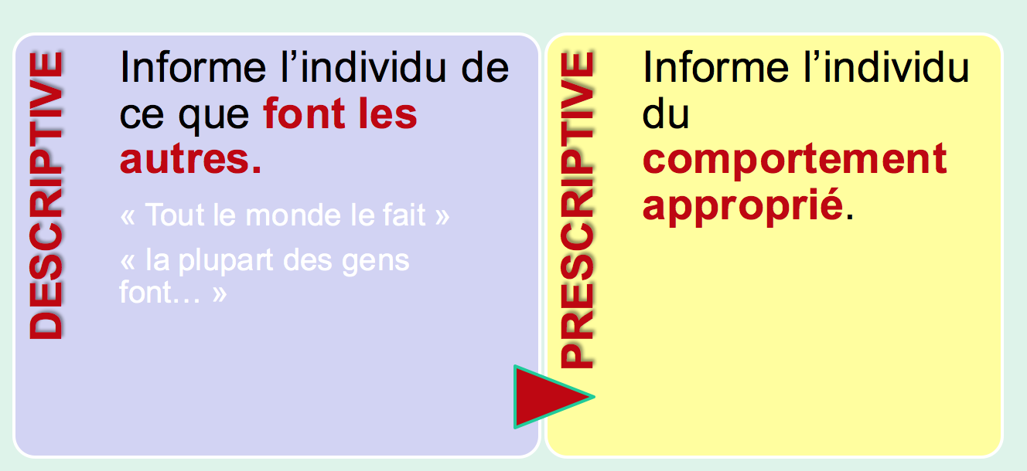

Comment se produisent-elles ?
- Lors d’incertitudes
- On crée un processus d’ancrage commun
Varient selon les époques, cultures et situations

QUAND LES NORMES SONT SUSPENDUES…
LES FOULES :
comportements
irrationnels
LES RUMEURS :
en situation de crise, dans l’incertitude, lors d’une catastrophe…
en l’absence de repères fiables

Le conformisme :
Changement de comportement ou de croyance résultant de la pression réelle ou imaginée d’une majorité à l’égard d’un individu ou d’une minorité

Caractéristiques du groupe :
- Augmente quand :
  - on se sent attiré par le groupe;
  - on considère le groupe comme crédible et compétent
  - il y a un fort sentiment d’identification au groupe
  - il y a unanimité au sein du groupe.
- Plafonne dès qu’il y a trois ou quatre complices, mais diminue à partir de sept (ça devient louche…)

CARACTÉRISTIQUE DE LA SITUATION
favorisant le conformisme
- Plus le stimuli est ambigü, moins la tache est evidente, plus on se conforme.
- Moins les gens se sentent compétents devant la tâche. Ex : on montre aux personnes
- Importance accordée au groupe. Si le groupe est très important pour nous, et on voit qu’ils sont entrain de prendre de mauvaises décisions, on agit comme anti conformiste pour « sauver » le groupe.

LES TRAITS DE PERSONNALITÉ
favorisant le conformisme
- Fort besoin d’affiliation
- Faible estime de soi
- Personnalité de type autoritaire (chapitre 5)
- Importance accordée aux valeurs collectives (ex : harmonie sociale)
- Contrôle perçu
- Crédits idiosyncrasiques : on permet à la personne d’être anticonformiste car la personne a plus tendance à être conformiste.

différences culturelles?
- Les cultures individualistes se conforment moins que les collectivistes
Ex : Expérience de Ash
14% des Belges se sont conformés.
58% des enseignants de Fidji.

LES FEMMES SONT-ELLES PLUS CONFORMISTES QUE LES HOMMES ?
Explications possibles :
Étude de Sinstrunk et McDavid (1971)
-Statut social : les femmes avaient un statut social inférieur plus conformiste
-Genre de l’expérimentateur des expérimentateur est un homme hiérarchie qui fait que les femmes se conforment plus.
-Socialisation : les femmes sont en générale socialisé dans l’état d’esprit de care-giver.
-Théorie de l’évolution : les hommes : avantages à être anti conformiste.
Les femmes : avantages à être conformiste.

L’ACQUIESCEMENT : comment amenait quelqu’un a agir comme on le veux.
Acquiescement:
  - Réponse positive à une demande
  - Sans que l’on nous ordonne nécessairement de le faire

Aspect inhabituel de la demande
  - Réponse plus positive à une demande inhabituelle
- QUELQUES TECHNIQUES DE PERSUASION
1-Utiliser la distraction :
- Nous donnons souvent notre accord sans réfléchir lors que notre esprit est occupé. Ex : Photocopies.
- Mais il y a certaines limites.
-ça depend du montant.
2-Débit verbal rapide :
- Un débit verbal rapide peut amener la personne à dire oui
- Parler vite si nos arguments sont peu valides
Ex: Informerciales.
3- L’effet de rareté :
Moins une ressource est disponible, plus elle apparaît désirable
-Faîtes vite ! les quantités sont limités…
-Offre pour une durée limitée..
4- Norme de réciprocité :
- On peut acquiescer à une demande seulement parce que l’on a l’impression d’avoir une « dette » envers la personne
Ex :
Invitation dans un condos à Mont-tremblant.
5-L’attrait :
Se rendre aimable pour convaincre :
-Faire un compliment
-Est gentil avec un acheteur potentiel.
- Attirance physique
- Avoir l’impression qu’on se ressemble = familiarité.

6- La validation sociale : Donner l’impression que le comportement demandé s’inscrit dans une norme sociale évidente

7- Le pied dans la porte:
- Faire des demandes successives dont l’importance augmente progressivement. La 1ere demande ne doit pas être trop grande.
Ex : -demander si on peut utiliser la voiture d’un ami juste une soirée, après demander pour toute une journée.
-Fonctionne mieux si demande prosocial.
-Fonctionne moins si il y a eu récompense dans la premiere demande.
- Difficile de se rétracter sans éprouver une dissonance cognitive.

8 PORTE AU NEZ:
- Faire une demande excessive dans le but d’en faire accepter une moindre
- Fait paraître la 2 ième demande comme étant plus « raisonnable »
- LÉGITIMISER LES PETITES CONTRIBUTIONS :
Contributions individuelles moins importantes mais plus nombreuses…
« Un simple sou nous aiderait! »
« une seule minute de votre temps nous serait utile! »
-Contributions individuelles moins importantes mais plus nombreuses…

9- AMORÇAGE
- Faire accepter une entente pour l’amener à l’acceptation d’une nouvelle demande
  - Ex: achat d’automobile
  - L’acquiescement de départ sert de tremplin à la véritable demande
EFFET DE L’AMORÇAGE
Cialdini et al. (1978) :
Demander à des étudiants en psycho de participer à une recherche d’abbord.
Ensuite, leur dire que la recherche se fera à 6h du mat.
Amorçage : présents.
Contrôle : on leur a dit que l’étude va se faire à 6h du mat.

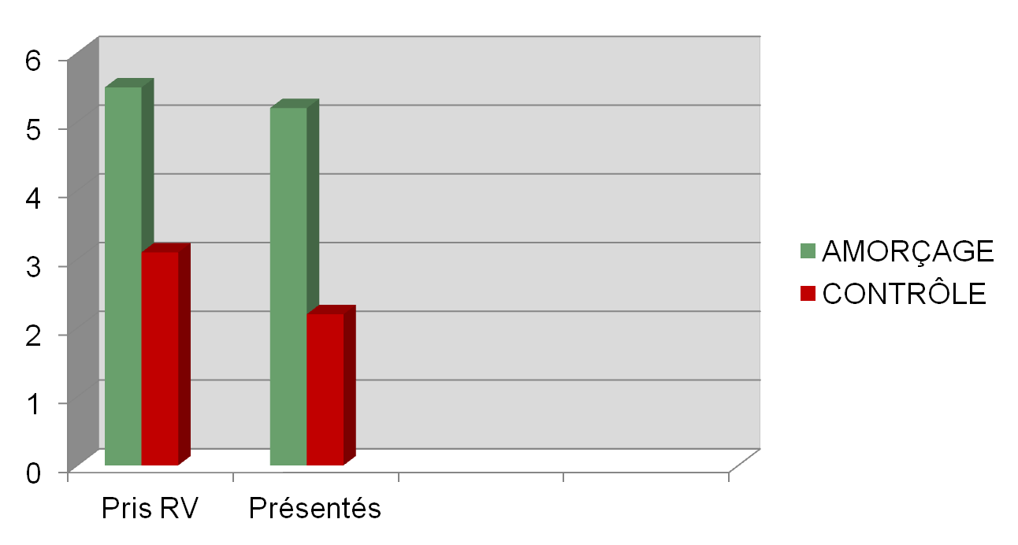

10- LEURRE
- Appâter le client avec une promesse trompeuse pour pouvoir lui faire une demande (ou offre)

11- CE N’EST PAS TOUT!
- Faire accepter une demande en l’accompagnant immédiatement d’un rabais ou d’une prime : on accompagne la demande avec quelquechose d’avantageux pour nous.
12-ANTICONFORMISME DE SOI STRATÉGIQUE :
- Psychologie inversée : on dit le contraire de ce que l’on veut vraiment.
- Technique la plus utilisée par tout le monde.
13- toucher la personne : contact légér + dire que la personne est libre.

L’obéissance : Quand l’autorité s’en mêle :

Expérience de Milgram :
- L’apprentissage de l’obéissance s’effectue en très bas âge
- Tendance à décharger notre responsabilité sur la figure d’autorité
- Mécanisme de défense entre en jeu

Pensées posibles chez sujets
Facteurs situationnels
Yale University
Figure Autorité
Situation ambigüe
S’être porté volontaire
Pied dans la porte
Bénifices louables
Responsabilité diffuse
Dépersonalisation
Déshumanisation
Pensées
Prestige, science
Blouse blanche de lab
Jamais vécu de situation…
Donc se sent obligé de finir
J’ai déjà donné 15 chocs…
Bénéfices pour la science
J’exécute des ordres…
Je ne vois pas la victime
Il est ignorant, il le mérite!

Recherche : Conscience accrue des problèmatiques éthiques
- Psychologie de la Personnalité: des variables de la situation peuvent être plus importante que la personnalité.

- Psychologie sociale: Intéret accru pour les situations fortes et comportements négatifs de l’humain.

L’EXPÉRIENCE DE MILGRAM
Reprise par Burger (2009)
Modifications apportées:
  - Limite les chocs à 150 volts
  - Avant le premier choc, on informait les sujets 3 fois qu’ils pouvaient cesser quand ils voulaient
Résultats:
  - ___ %des sujets se sont rendus à 150 volts

Les sectes :
- -Jonestown, 1978 : 973 adeptes du « People’s Temple » se suicident par poison sur l’ordre de Jim Jones.
- -Moïse, 1980 : Roch Thériault vit isolé dans le bois avec 12 femmes avec lesquelles il a eu 22 enfants; tortures et abus.

- -Waco, 1994 : 83 personnes, dont 21 enfants, périrent dans les flammes sous l’influence de David Koresh.

- -Ordre du temple solaire, 1994-1995 : 64 membres meurent soit par balle ou par le feu.

- -Raël : Les Raéliens croient que l’humanité est le produit d’une implantation extraterrestre; pas de danger pour l’instant.

Processus d’endoctrinement :
- Personnes vulnérables
- Offre beaucoup d’amour et amitié
- Limite le sommeil
- L’amène à se soumettre à différentes demandes : pieds dans la porte.
- Internalise les croyances du groupe
- Consolide son appartenance au groupe
- Engagé, isolée = difficile de s’en sortir!
Contre la majorité :
Semblable à Asch mais…
C’est la majorité qui devait faire face à une minorité obstinée
    - __% des réponses de la majorité sont allées avec la minorité
    - __% des sujets ont suivi la minorité au moins une fois
- L’INNOVATION :
l’influence d’une minorité sur la majorité
CONDITIONS
- Minorité sûre d’elle-même, constante et unanime
- Argumentation articulée et optimiste
EFFETS
- Force la majorité à être attentive et à considérer un autre point de vue.
- Stimule le travail cognitif de la majorité.
PLUS EFFICACE SI…
  - Positions sont similaires à la majorité sur l’ensemble des points
MOINS EFFICACE SI…
  - Double minorité
BREF: l’innovation est un outil puissant et insidieux
Trois formes :
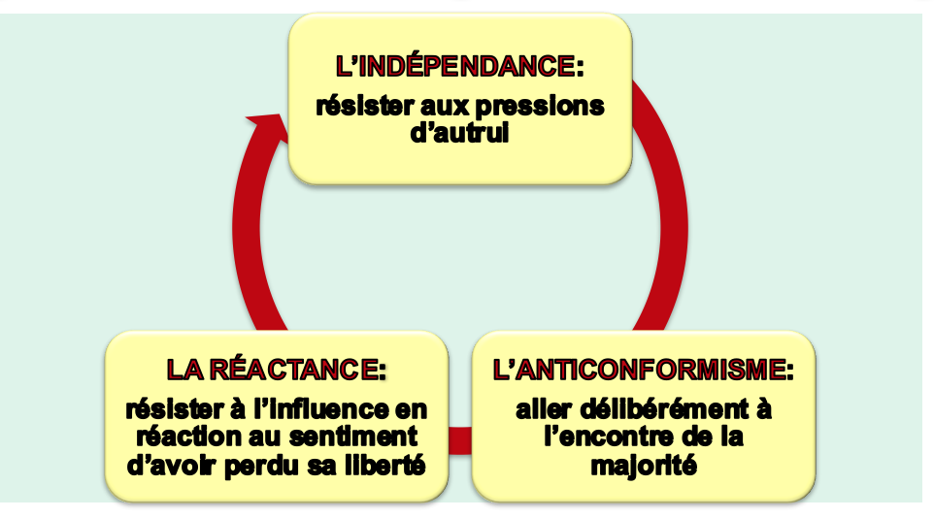
LA RÉSISTANCE À L’INFLUENCE
Doit-on toujours résister?
L’INFLUENCE N’EST PAS TOUJOURS NÉGATIVE:
  - Cohésion sociale
  - Apprendre des autres
  - Socialisation
L’INNOVATION PERMET PAR CONTRE:
  - Les idées nouvelles
  - De stimuler l’évolution…

